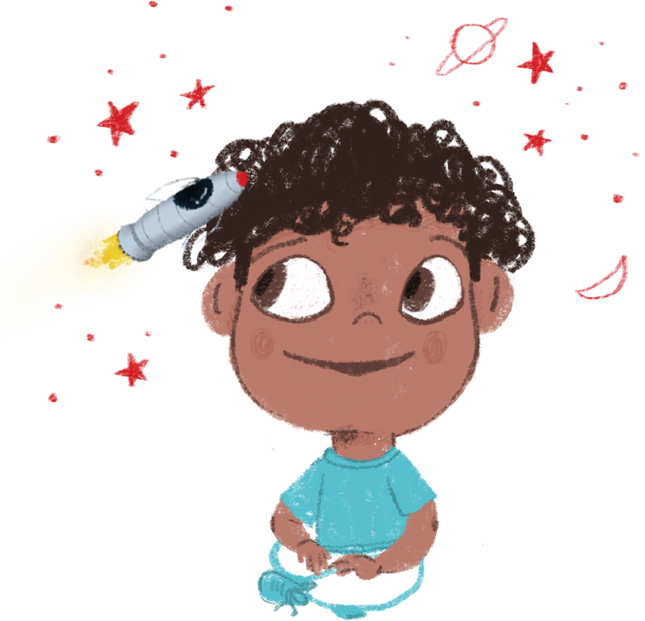Seguimos Aprendiendo en Casa
Educación
primaria
Cuaderno 2 | Alfasueños

Seguimos Aprendiendo en Casa

Educación

primaria
Cuaderno2 Alfasueños

4to, 5to y 6to GRADO

Ministerio de Educación de la Provincia de Santa Fe
Alfasueños 4to, 5to y 6to grado / fotografías de Soledad Tessore ; ilustrado por Camila Mallozzi. - 1a ed. - Santa Fe : Ministerio de Educación de la Provincia de Santa Fe, 2020.
Libro digital, PDF - (Seguimos aprendiendo en casa)
Archivo Digital: descarga y online ISBN 978-987-8364-43-8
1. Educación Primaria. 2. Ministerio de Educación. 3. Lecturas Escolares. I. Tessore, Soledad, fot. II. Mallozzi, Camila, ilus. III. Título. CDD 372.4

AUTORIDADES

Gobernador
de la Provincia de Santa Fe
OMAR PEROTTI

Ministra de Educación
ADRIANA EMA CANTERO

Secretario de Educación
VÍCTOR HUGO DEBLOC
Secretaria de Gestión Territorial Educativa
ROSARIO GUADALUPE CRISTIANI
Secretario de Administación
CRISTIAN ANDRÉS KUVERLING

Subsecretaria de Desarrollo Curricular y Formación Docente
PATRICIA CLAUDIA PETEAN
Subsecretaria de Educación Inicial
ROSA ANA CENCHA
Subsecretaria de Educación Primaria
NANCI NOEMÍ ALARIO
Subsecretario de Educación Secundaria
GREGORIO ESTANISLAO VIETTO
Subsecretaria de Educación Superior
PATRICIA CAROLINA MOSCATO

Director Provincial de Educación Privada
RODOLFO CAMILO FABUCCI
Directora Provincial de Educación Especial
ANALÍA SILVANA BELLA
Director Provincial de Educación Técnica
SALVADOR FERNANDO HADAD
Director Provincial de Educación Física
ALFREDO GUILLERMO GIANSILY
Directora Provincial de Educación Permanente de Jóvenes y Adultos
LUCÍA NORA SALINAS
Director Provincial de Educación Rural
UBALDO ANÍBAL LÓPEZ
Directora Provincial de Educación Intercultural Bilingüe ALEJANDRA MARIELA CIAN
Directora Provincial de Educación Hospitalaria y Domiciliaria
RAQUEL SUSANA TIBALDO
Director Provincial de Educación
en Contextos de Privación de la Libertad
MATÍAS SOLMI
Director Provincial de Tecnologías Educativas
NORBERTO DANIEL PELLEGRINI
Directora Provincial de Bienestar Docente
ANABELLA CARINA FIERRO
Directora Provincial de Equidad y Derechos
VANINA PAOLA FLESIA
Coordinador de Formación Profesional y Capacitación Laboral
CLAUDIO ENRIQUE HERRERA
Supervisor General de Educación Privada
RICARDO NORBERTO GONZÁLEZ

Diseño editorial

Diagramación
CAROLINA IBAÑEZ

Portada e ilustraciones
CAMILA MALLOZZI

Fotografías
SOLEDAD TESSORE

A los chicos y las chicas de primaria…

La escuela insiste en ir a buscarte, en ir a tu encuentro. Nuevamente te acerca un cuaderno de trabajo para que descubras aprendizajes que puedas compartir con otros y disfrutar.

¿Sabes una cosa?

Todos los niños y niñas de la primaria de Santa Fe tendrán uno. Y así, todas y todos vamos a recorrer los mismos desafíos.

Cada uno buscará un camino posible con sus maestros para transitar lo que el cuaderno propone. En esa tarea, entre todos, tejeremos una red invisible que nos va a sostener juntos, aprendiendo.

Te invito a ser parte de esa obra que hará posible que avances en tu escolaridad, paso a paso.

¡Vamos! Que aún hay mucho por hacer y lo vamos a seguir haciendo juntos.

ADRIANA CANTERO
Ministra de Educación

Estimado alumno y docente de Escuela Primaria

La pandemia desatada este año en gran parte del mundo es una experiencia intensa de cuidar la vida y la salud de nuestras comunidades.

Es difícil convivir con otras personas en aislamiento y con distanciamiento social. Evidentemente estamos aprendiendo cosas nuevas, actitudes distintas, nuevas relaciones con la salud.

También están cambiando los modos de aprender y los recursos para enseñar: usamos tecnologías para la información y comunicación, el whatsApp. Aulas virtuales, clases filmadas, pequeños videos, cuadernos producidos por el Ministerio, materiales fotocopiados para el aprendizaje.

Tenemos que aprender en casa; a veces sólo, a veces con un familiar, otras veces compartiendo preguntas y dudas con algún compañero, y con las ayudas de los maestros a la distancia. Muchas cosas están cambiando.

Lo que no cambia es la convicción de que todo alumno/a tiene derecho a aprender, a descubrir el mundo que nos rodea, a leer y escribir, a resolver problemas, a conocer la historia, a descubrir el ambiente cercano. El Estado y la escuela tienen que asegurar que desarrolles una trayectoria escolar continua con aprendizajes significativos.

Este cuaderno que hemos preparado para ti es un plan con actividades, contenidos y materiales que invita a realizar un recorrido ordenado y sin prisa, con las pausas necesarias para construir conoci- mientos que te ayudarán a comprender el mundo y las realidades que habitas.

Esperamos que el cuaderno te guste, que te de ganas de transitarlo y de seguir aprendiendo.

Buena tarea.

Hasta pronto.

Dr. VÍCTOR DEBLOC
Secretario de Educación

Queridas niñas y niños, docentes y familias:

Este Cuaderno, como todos, te invita a un encuentro. De la mano de Haroldo/Harry el personaje de la novela Kamchatka (2003) de Marcelo Figueras y también de la mano de los coordinadores pedagógicos, de los supervisores, directivos y maestras, maestros, invitamos a nuestras niñas y a nuestros niños a realizar un recorrido por las diversidades que atraviesan y enriquecen el territorio santafesino. Diversidades lingüísticas y culturales, diversidades biológicas, diversidades geográfi- cas e históricas que se ponen en diálogo constante para poder construir y reconstruirnos en proce- sos identitarios que nos ayuden a encontrarnos en lo auténticamente común.

El cuaderno se entrama a partir del eje «La construcción histórica y territorial de nuestras múlti- ples identidades» y forma un tejido de secuencias de contenidos que articulan e integran saberes socio-culturales. Esta propuesta interdisciplinaria, se articula a partir de los aportes de las Ciencias Sociales, de la Lengua y la Literatura, las Ciencias Naturales, la Educación Artística, la Matemática y la Educación Sexual Integral y es atravesada por las diferentes modalidades que constituyen el nivel primario: Educación Intercultural Bilingüe, Educación Especial, Educación Domiciliaria y Hos- pitalaria y Educación Rural.

En ese camino propuesto, visitamos los distintos y diversos paisajes santafesinos: del norte al sur, del este al oeste de la provincia. Visitamos su historia y descubrimos que en el pasado, nuestras ciudades y nuestros pueblos se originaron por procesos fundacionales distintos: pueblos forestales, pueblos que antes fueron fortines, pueblos que iban naciendo a partir del tendido de las vías del ferrocarril, pueblos que obedecen a la instalación de colonias agrícolas o pueblos que miran al río y al puerto.

Nos gusta pensar que este es un texto inacabado, que debe ser enriquecido con las mediaciones pedagógicas situadas, contextualizadas de los docentes y con el acompañamiento de equipos di- rectivos y cuerpo de supervisores. Por eso, te invitamos a iniciar este viaje, por ahí, en el camino vayamos encontrando voces que nos ayuden a pensar de dónde venimos, quiénes somos y qué futuro común estamos invitados a soñar.

NANCI ALARIO

Subsecretaria
de Educación Primaria

Subsecretaria

PATRICIA CLAUDIA PETEAN
de Desarrollo Curricular y Formación Docente

MARCELA MANUALE
Dirección Provincial

UBALDO LÓPEZ
Director Provincial de Educación Rural
de Curriculum e Innovación
Educativa a/c

Revisión pedagógica: Gisela Carrizo, Ubaldo López, Stella Perino.

Selección de contenidos y elaboración de las secuencias de enseñanza: Ciencias Naturales: Silvina Lopérgolo.
Ciencias Sociales: Ricardo González.
Lengua: Inés Acerbi, Mariano Acosta, Patricia Feuli, Ubaldo López, Emmanuel Retamal, Melina Vénica.
Matemática: Alejandro Alessi, Beatriz Bricas, Adriana Gallo, María Laura Invinkelried.
Plástica: Cecilia Fernández.

Educación Artística. Educación Física.
Educación Intercultural Bilingüe: Bibiana Pivetta.
Educación Rural.
Equipo de Educación Hospitalaria y Domiciliaria. Equipo Educación Sexual Integral.
Colaboración especial de Magdalena Candiotti, historiadora e investigadora del Conicet, UNL.

PRESENTACIÓN

¡Hola, queridos y queridas estudiantes de 4to, 5to y 6to grados!

Nos encontramos, nuevamente, mediante este cuaderno que recoge muchas palabras que queremos compartir con ustedes, porque todavía falta para volver a vernos en las aulas, para reencontrarnos y seguir aprendiendo.

Así que, por el momento ¡seguimos aprendiendo en casa!

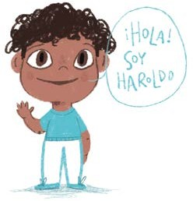
A este nuevo recorrido que te proponemos, lo vamos a hacer de la mano de Harry, un chico de 10 años que es el protagonista de una novela titulada Kamchatka del escritor argentino Marcelo Figueras. La historia transcurre durante la última dictadura militar (1976-1983). En ese contexto de violencia política, la familia de Harry decide aislarse en una casa alejada de la ciudad. En su casa, Harry continúa aprendiendo cosas y va procesando esa experiencia con ayuda de las y los adultos y mentores (su familia, Lucas, sus docentes).

Al anotarse en la escuela, debe cambiar su nombre para no ser identificado. A partir de entonces comienza a llamarse Haroldo. A lo largo de la novela transita un camino de aprendizaje que le permite conocerse e ir construyendo su propia identidad.

En este cuaderno te invitamos a conocerlo, a través de la lectura de algunos fragmentos de la novela que lo tiene como protagonista.

Para conocer más a Haroldo y su historia, te brindamos el link de la película basada en esta novela y dirigida por Marcelo Piñeyro: https://www.fulltv.com.mx/kamchatka.html. Con la ayuda de tus docentes, podés mirar algunos fragmentos.
A LAS Y LOS ESTUDIANTES
Para aprovechar cada uno de los aprendizajes propuestos en el cuaderno, las y los invitamos a registrar todas las respuestas en la carpeta.

DÍA 1: ..........................................................................................................................................................................
(Siempre que aparezca la línea punteada, después del DÍA, escribí la fecha)

Otras voces, otros mundos. Naciones y fronteras
Comenzamos a recorrer estas páginas. Convocamos a Haroldo para que nos cuente qué aprendió sobre los límites, los mapas y las fronteras.

19. Ours was the marsh country (El nuestro era el país pantano)
(…) A veces pienso que todo lo que hay que saber en esta vida se encuentra en los libros de geografía. (…) Nos enseñan dónde vivimos, de una forma que nos permite ver más allá de las narices. Nuestra ciudad forma parte de un Estado, nuestro Estado forma parte de un continente, nuestro continente está ubicado en un hemisferio, nuestro hemisferio está bañado por ciertos mares y nuestros mares forman parte vital del planeta todo: no se puede concebir lo uno sin los otros. Los mapas físicos revelan lo que los mapas políticos encubren: que toda la tierra es igualmente tierra y que todas las aguas son igualmente aguas. Hay tierras más altas y más bajas, más húmedas y más secas, pero siempre tierras.
Hay aguas más frías y más cálidas, más superficiales y más profundas, pero siempre aguas. Por encima de ellas, toda división artificial, como la de los mapas políticos, huele a violencia.
Toda la gente que vive sobre esas tierras es igualmente gente. Más negra o más blanca, más alta o más baja, pero gente. Idéntica en esencia y distinta en lo particular, porque (los libros de geografía nos lo enseñan) el punto de la Tierra que nos cupo en suerte es el molde sobre el que se verterá nuestra materia, tan incandescente como lo fue en su momento el planeta original. (…)

Las palabras de Haroldo nos permiten comenzar a pensar sobre la historia de Argentina durante el Siglo XIX. En ese momento, nuestro país comenzó a construirse. Hace casi doscientos años, el territorio donde actualmente se encuentra Argentina, era muy diferente. Veamos el mapa de aquel momento y el mapa actual.

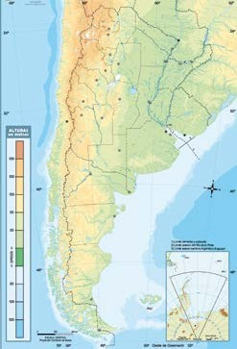
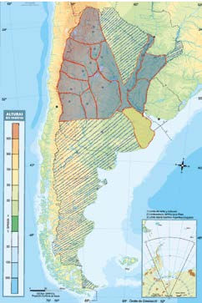REFERENCIAS
Confederación Argentina
Estado de Buenos Aires
Territorio bajo dominio Indígena
Límite internacional actual
Límite provincial actual

Mapa del territorio argentino. Siglo XIX Mapa físico actual de la República Argentina.
Si observás con atención el mapa podrás ver que gran parte del territorio que hoy se conoce como República Argentina tenía otros nombres y otras formas. Lo mismo pasa con los países limítrofes.

- ¿Qué diferencias encontrás entre uno y otro mapa? Enunciá algunas.
- ¿Qué otros nombres se usaron antes de la denominación República Argentina?

Te invitamos a leer el siguiente texto:
Los países son construcciones históricas
Los países son organizaciones creadas por una comunidad de personas, en un tiempo y lugar determinados. Cada país tiene una historia particular, se organizó a partir de cierto momento, y se transforma a lo largo de su existencia. También se da el caso de muchos países que desaparecieron en ciertos períodos históricos, como consecuencia de guerras o de litigios políticos. Hay países que tienen una muy larga historia, como Francia, con más de dos siglos de existencia. Otros, en cambio, son más modernos y no tienen más de cincuenta años. Éste es el caso de muchos países del continente africano.
En general, la creación de un país no es algo que se haga de un día para el otro. Suele ser
un proceso largo, conflictivo, donde se enfrentan diferentes ideas sobre cómo organizarlo, dónde establecer la capital, qué actividades económicas fomentar. Por ejemplo, la Argentina comenzó a organizarse como un país independiente y soberano, lentamente, recién hacia
la segunda mitad del siglo XIX. Desde entonces, se fueron sentando las bases para la organización del territorio argentino, tal como lo conocemos en la actualidad.
Ministerio de Educación, Ciencia y Tecnología, 2009, p. 47.

- Conversá con tu familia o tus docentes y registrá: ¿por qué cambió el mapa de Argentina?

- Nombrá las provincias que ya existían a mediados del Siglo XIX (1850).
- ¿Por qué creés que Haroldo afirma que «toda división artificial, como la de los mapas
políticos, huele a violencia»?

DÍA 2: .........................................................................................................................................................................

Entre límites y fronteras
Concentrémonos en la provincia de Santa Fe. Podrás notar que el territorio señalado en el mapa de la izquierda no coincide con el del territorio actual, que se encuentra a la derecha. Te invitamos a volver a observar los mapas anteriores y detectar las diferencias en las formas.

- ¿Qué indican las líneas que se encuentran dentro de los mapas? Conversalo con una o un adulto, docente o familiar, y registralo.

Las personas adoptan diferentes estrategias para delimitar el área en la que habitan: una productora o un productor ganadero, por ejemplo, alambra un terreno para impedir que sus animales se mezclen con los de otros; una familia planta una línea de árboles para separar su huerta de la de los vecinos, o construye un tapial de ladrillos para marcar su propiedad. Cabe aclarar que estas medidas de delimitación no son las únicas, ya que las distintas maneras que tiene el ser humano de organizarse para marcar lo propio y lo común, dependen de la comunidad a la que pertenecen. Con estas acciones las personas buscan controlar un área geográfica, impidiendo o restringiendo el ingreso a la misma. A las líneas (reales o imaginarias) que vemos en los mapas las llamamos límites y separan dos territorios o más que, en este caso, son países o provincias.

Es importante realizar una distinción entre los tipos de límites que existen:
  - Límites naturales: son los integrados por accidentes geográficos. Por ejemplo:
ríos o montañas.

- Límites artificiales: son los que se apoyan en paralelos, meridianos u otras líneas imaginarias que sirvan de límite.

En cambio, la frontera es un espacio de encuentro que involucra directamente a las personas, a la sociedad. Es el espacio donde se encuentran, físicamente, quienes habitan los territorios separados por los límites.

- ¿Qué son los límites? ¿Qué son las fronteras? ¿Cuáles son las relaciones que existen entre ellos? ¿Son inamovibles? Fundamentá tu respuesta.

- Escuchá atentamente lo que dice Jorge Drexler en su melodía Frontera. Te dejamos un fragmento de la canción y el link para que puedas disfrutarla.

Yo no sé de dónde soy mi casa está en la frontera.
Y las fronteras se mueven como las banderas. https://youtu.be/nA4jPF8VsTs
- Ubicá en un mapa de la provincia de Santa Fe las siguientes ciudades: Frontera y Villa Constitución. Investiga qué ciudad cordobesa limita con la primera y qué ciudad bonaerense limita con la segunda.

- Imaginá los modos de comunicación, intercambios culturales, sociales y económicos entre estas ciudades fronterizas. Conversá con tu familia y tu docente sobre el siguiente interrogante y registrá: Lo que los límites políticos separan, ¿la vida cotidiana une?

- Con todos los aportes recibidos, armá tu propia definición de frontera. Presentala mediante un collage o una representación corporal, desplegando toda la imaginación a través del arte. Compartilo con tu docente mediante una foto o video.

DÍA 3: .........................................................................................................................................................................

Continuamos investigando sobre límites y fronteras
Al norte y al sur de la provincia de Santa Fe, existían líneas de frontera que indicaban las divisiones entre los diferentes pueblos que habitaban esta geografía. Como eran pueblos que vivían en guerra, en la frontera, además de poblados se establecieron fortines.

Fuertes, Fortines, Guardias y Comandancias
Desde la llegada de los españoles a estas tierras de América, y luego durante las llamadas campañas al desierto, numerosos fuertes, fortines, guardias y comandancias se alzaron a lo largo de las fronteras con los indígenas.
Los españoles construyeron ciudades y organizaron la producción en territorios que hasta entonces eran utilizados y pertenecían a distintos pueblos originarios. Éstos resistieron y muchas veces rechazaron con violencia la presencia de los europeos y sus descendientes en ese espacio. Entre 1736 y 1870, los diversos gobiernos, primero coloniales y luego independientes, dispusieron la construcción de Fuertes, Fortines, Guardias y Comandancias para asegurar el control de esos territorios, sus vidas y los bienes, sembradíos y ganados que instalaron en ellos. La mayoría de esos Fortines y Guardias eran construcciones muy precarias, que no pudieron resistir los ataques y desaparecieron, consumidos por las llamas, o fueron abandonados; pero muchos otros perduraron y dieron origen fundacional a gran cantidad de pueblos y ciudades que hoy conforman nuestro territorio.

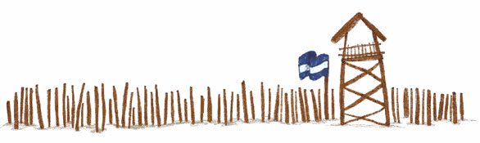En el año 1716 el Gobernador del Río de la Plata Bruno de Zavala, destacado militar español, decidió establecer un pequeño destacamento o fortín en el actual Puerto Gaboto (Santa Fe) para hacer frente a malones y bandidos, y se denominó Guardia del Carcaraña. La Guardia del Carcarañá era un pequeño fortín protegido por una empalizada que, más que protección, brindaba un cerco. En el mismo existía una especie de mangrullo que permitía otear el horizonte. La mayor preocupación de sus habitantes eran los malones de guaycurúes. Esta milicia recorría la margen del río Carcarañá en salidas de observación y control de movimientos de indios y ladrones. Estaba compuesta por blancos, mestizos e indios calchaquíes.
En 1760 se instala el «Fortín India Muerta» en el sur de Santa Fe. En 1858, luego de que el gobierno de Santa Fe dispusiera la instalación de fortines protegidos, sobre la costa del río Salado, para obligar al indio a replegarse hacia tierras chaqueñas, fue fundado el «Fortín El Tostado», a unos 5 km., al norte del río Salado, origen de la actual ciudad de Tostado, en el Noroeste de la Provincia de Santa Fe, actual departamento 9 de Julio.
En la actual provincia de Santa Fe encontramos: «Fuerte Melincué» (Melincué), «Fuerte San José de la Esquina» o «Fuerte de los Sunchales» (Sunchales).
González, Ricardo (2014). Puerto Gaboto, Génesis y desarrollo histórico social del primer pueblo argentino,
pág 139-40. Rosario.

- En el mapa político de Santa Fe, de la página siguiente, señalá las localidades o pueblos que tuvieron como origen los fortines, que se nombran en el texto.

- Preguntá a integrantes de tu familia y a tus docentes y/o consultá en otras fuentes (manuales escolares, páginas web, etc) qué otros fortines existieron en tu zona o región. Por ejemplo, Fortín Venado Tuerto (en el sur), Fortín Olmos (en el norte).

- Te invitamos a localizar, marcar y escribir, en el mismo mapa, los siguientes espacios territoriales:

  - Puntos cardinales de nuestra provincia.
  - Provincias que limitan con Santa Fe.
  - El departamento en el que vivís.
  - La ciudad o pueblo que habitás.

- Para seguir aprendiendo:
  - ¿Con qué otros departamentos limita el departamento donde se encuentra tu localidad?
  - ¿Qué ciudades o pueblos son cercanos al tuyo? Escribí sus nombres y las distancias en kilómetros que separan estos centros urbanos del lugar donde vivís.
  - Nombrá accidentes geográficos (lagunas, arroyos y ríos) cercanos a tu localidad.

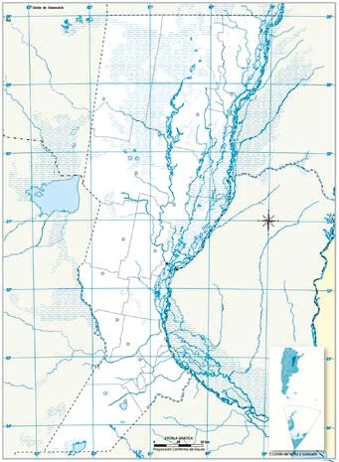

Fuente: https://www.ign.gob.ar/AreaServicios/Descargas/MapasEscolares

DÍA 4: .........................................................................................................................................................................

La ciudad-puerto de Rosario. Cuna de la Bandera Argentina
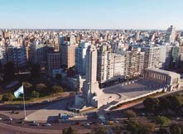
A orillitas del Paraná…

Si cantamos el estribillo de esta melodía tan conocida:

A orillitas del Paraná,
un lindo día hace mucho ya, mirando al cielo se inspiró Manuel Belgrano, su Creador.

Monumento a la Bandera. Inaugurado el 20 de junio de 1957.
...recordaremos un hecho tan trascendente como fue la creación de nuestra bandera nacional en las barrancas del río Paraná en la actual ciudad de Rosario (Provincia de Santa Fe). Este acontecimiento sucedió el 27 de

febrero de 1812, aunque el día de la Bandera Argentina se recuerda el 20 de junio, fecha que coincide con el fallecimiento del General Manuel Belgrano, quien fuera su creador.

El Monumento Nacional de la Bandera se encuentra emplazado en la ciudad de Rosario. Esta ciudad ribereña santafesina, la tercera en cantidad de población de Argentina (cercana al millón de habitantes, censo 2010), a diferencia de otras ciudades del país no fue fundada por los españoles en siglo XVI, sino casi doscientos años después, cuando en la segunda mitad del siglo XVIII, un pequeño grupo de personas se fue asentando alrededor de una

capilla. A mediados del Siglo XIX comenzó su crecimiento cuando su puerto sobre el río Paraná se convirtió en un fuerte vínculo entre el estado de Buenos Aires y el resto del interior provincial. Este crecimiento se hizo más rápido con la construcción de las vías del ferrocarril hacia Córdoba, junto al proceso de inmigración europea. Así el proceso agroexportador, de poblamiento y expansión de la zona pampeana transformó a la ciudad de Rosario en un centro comercial, residencial, portuario, y luego industrial. El siglo XX la encontró siendo referencia de gran parte del sur santafesino y convirtiéndose rápidamente en una ciudad moderna. A tal punto se ha dado ese desarrollo que hoy ya se habla del Gran rosario. Dentro del Gran Rosario se encuentran ciudades como Rosario, Villa Gobernador Gálvez,Alvear, Granadero Baigorria, Fray Luis Beltrán, Capitán Bermúdez, San Lorenzo, Puerto General San Martín, Pérez, Funes, Roldán y Soldini. Sin dudas el río Paraná, el más largo de la cuenca del Plata, ha sido y es uno de los ejes de este crecimiento. En la región sur de nuestra provincia el pariente del mar (Paraná) recibe aguas de varios cursos fluviales: río Coronda-Carcarañá, arroyo San Lorenzo, arroyo Ludueña, arroyo Saladillo, arroyo Pavón y arroyo del Medio (límite entre Santa fe y Buenos Aires).

- En el mapa de la página anterior señalá la ciudad de Rosario y todas las localidades que conforman el Gran Rosario.

- Coloreá el río Paraná en toda su extensión junto a los arroyos y ríos afluentes del sur
provincial que se mencionan en el texto.

Para seguir aprendiendo:
- En esta consigna te desafiamos a ir un poco más lejos, irrumpiendo los límites y fronteras de nuestro país: escribí los países limítrofes de Argentina. Buscá, en la web, sus banderas. Dibujalas en tu carpeta. ¿Qué rasgos comunes tienen con la bandera nacional? ¿En qué se diferencian? ¿Cómo es la distribución de los colores y formas en cada una? ¿Existe alguna que es totalmente diferente al resto? ¿Cómo te das cuenta?

- Imaginate un acto escolar en una escuela que tiene como nombre, el de un país limítrofe: República del Paraguay, República de Bolivia, etc. En ese acto se presentan las siguientes banderas:

  - La bandera federal (bandera de la provincia de Santa Fe).
  - La bandera nacional (bandera de la República Argentina).
  - La bandera nacional del país vecino (bandera de la República del Paraguay o de la República de Bolivia).
  - La bandera distrital (bandera de la ciudad en la que se encuentra la escuela).

Averiguá cómo se deberían ubicar estas cuatro banderas en el escenario principal, si deberían existir o no diferencias en el tamaño, etc. Hacé un esquema o dibujo.
Sabías que…
En sus orígenes, el territorio santafesino estuvo habitado por grupos de nativos organizados en tribus. En 1527 Sebastián Gaboto realizó el primer asentamiento europeo en la confluencia de los ríos Carcarañá y Coronda, pero fue destruido por los pueblos originarios como primer hito de la resistencia indígena a la colonización. Finalmente, Santa Fe fue fundada por Juan de Garay el 15 de noviembre de 1573, en las barrancas del río de los Quiloazas, actualmente Río San Javier.

Para conocer un poco más sobre nuestra provincia:

- Escuchá estas cuatro canciones:
  - El chamamé Santafesino de veras, del santafesino Ariel Ramirez y del sastrense Miguel Brascó e interpretada por Jorge Cafrune https://youtu.be/5rKohLJ3wPk
- Oración del remanso del rosarino Jorge Fandermole https://youtu.be/ChQleJONk3k

- Ajha Potama del paranaense Evaristo Fernández Rudaz https://youtu.be/rURqK15WxFE
- Santa Fe de mi querer del también santafesino Orlando Veracruz https://youtu. be/thD0LUH-wH8

- Realizá una visita virtual al Museo Etnográfico y Colonial Juan de Garay que se encuentra en la localidad de Cayastá y que recupera la historia de Santa Fe La Vieja http://museojuandegaray.gob.ar/

- Con toda la información que lograste recopilar a partir de la escucha de las canciones y la visita virtual al museo, imaginá que sos un periodista y escribí una crónica periodística que invite a conocer la provincia de Santa Fe. Recordá que este tipo de texto está compuesto básicamente por un título, un copete, el cuerpo de la crónica y una imagen con epígrafe. Si no contás con acceso a internet, pedile a tu docente o a algún compañero que te comparta las letras de las canciones.

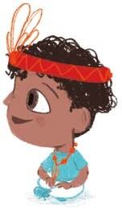
DÍA 5: ................................................................................................................

Un camino en el tiempo
Haroldo nos cuenta que: «Toda la gente que vive sobre esas tierras es igualmente gente. Más negra o más blanca, más alta o más baja, pero gente. Idéntica en esencia y distinta en lo particular».

En nuestro país y en nuestra provincia, desde hace varios siglos, viven y conviven diferentes culturas. Esta convivencia, por momentos, ha tenido tensiones y conflictos. En la actualidad, estas culturas diversas entran en diálogo y se enriquecen mutuamente.

Compartimos dos testimonios de habitantes de las comunidades qom y chaná. Estos testimonios están publicados en el libro de Lidia Maraz, El anuncio de los pájaros, 2009.
Testimonios...
Las mujeres chaná trabajan todo el día, a la mañana traen leña y agua, atienden a los chicos,
hacen tinajas de barro y les enseñan a los hijos todo lo que aprendieron de los mayores. Nosotros sentimos que los chaná somos un pueblo que estaba como dormido y ahora va despertando. Muchos nos creían muertos pero estamos vivos con una paciencia histórica, con ese sentido de alegría y solidaridad.
Hoy queremos contarle la vida con todo lo que somos y queremos ser. Tenemos derecho a
nuestra propia identidad y, por lo tanto, exigimos respeto.
Juana Centeno (Yerusay)

El hombre guerrero
En ese tiempo los tobas no tenían un lugar seguro y, por esa razón, eligieron al cacique que tiene que ser fuerte y dispuesto en todo, para guiar a sus tribus. Cuando se encontraban con problemas inmediatamente reunían a su gente. Ese cacique se llamaba Thaicolic. Él decidía si se enfrentaban o no, porque para ellos no era fácil enfrentarse con el enemigo por la razón de que tenían muchos animales como chivas, ovejas, caballos y también querían evitar la muerte de su gente. El consejo de ese cacique era que nunca haya pelea entre ellos y que se mantengan unidos.
Thaicolic luchó por sus tierras, luchó por la tribu toba, porque cada vez más se acercaban los militares argentinos y también los militares bolivianos y venían a matar a todos y a sacarnos la tierra.
Fragmento del libro de Lida Maraz (2009). El anuncio de los pájaros.

ACTIVIDADES FACILITADORAS
- Les presentamos las palabras claves escritas en de distintos colores.
mujeres chaná respeto qom guiar enemigo cacique luchó exigimos consejo
- Con ayuda de una persona de tu entorno, respondé: ¿Quiénes eran los pueblos Qom y Chaná? ¿Qué hacían las mujeres chaná? ¿Qué hacía el cacique de la tribu Qom?

- Marca las palabras de la consigna 1 en el texto. ¿Qué otras cosas podés decir ahora en relación a estas palabras? Buscá en el diccionario, solo o con ayuda, alguna palabra que no sepas el significado, o pedí que te la expliquen; por ejemplo, el significado de la palabra tinaja.

- Te proponemos dramatizar un diálogo entre la mujer chaná y el guerrero qom sobre aspectos de sus vidas cotidianas.

Por otra parte...

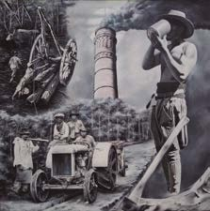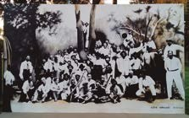Muchos lugares de nuestra provincia estuvieron atravesados por acontecimientos significativos que marcaron un momento importante en el desarrollo de la vida de las personas que los habitaban. Un hito histórico muy trascendente en el norte santafesino fue la instalación de La Forestal.

Los pueblos santafesinos de La Forestal
En la historia santafesina el origen y fundación de nuestros pueblos y ciudades responden
a procesos históricos distintos. Existen pueblos que se originaron con la llegada de los europeos en el siglo XVI. Otros, con la instalación de reducciones de naciones originarias, la llegada del ferrocarril, la creación de colonias agrícolas, el establecimiento de guardias o fortines, y en nuestro norte la existencia
de la empresa maderera La Forestal (1900-1960) dejó su huella social que aún perdura en la llamada Cuña Boscosa Santafesina.
La compañía Forestal del Chaco, como se llamó, nace de la unión de dos empresas. Una de origen francés que estaba ubicada en el pueblo Fives Lille (hoy llamado Vera y Pintado) creada en 1890; y la otra de origen alemán creada en 1898 en Calchaquí. Ambas se unieron en 1902 y crearon la Forestal del Chaco.
Con empresas en Calchaquí, Villa Guillermina y La Gallareta, un puerto propio (puerto Piracuá a la altura de la actual Florencia, posteriormente adquirirá el puerto de Piracuacito en El Rabón y el puerto Ocampo

en Villa Ocampo) y un ferrocarril particular de 170 km de extensión, y más de 900 mil hectáreas de bosque. Ese inicio fue reforzado en mayo de 1906 cuando se sumaron banqueros ingleses y alemanes. Desde ese momento toma el nombre popular de La Forestal .
Años posteriores aumentará la superficie de bosques a 2 millones de hectáreas, de donde extraían el tanino de los quebrachos.
En lugares donde se instalaron estas fábricas de la compañía La Forestal se fundaron y desarrollaron pueblos enteros que permitían alojar a los empleados, al personal de fábrica y abastecer al obraje del monte. La Gallareta, Villa Ana, Villa Guillermina y Tartagal son los pueblos donde funcionaron las principales fábricas de tanino. El resto de las localidades, una decena aproximadamente, fueron centros de abastecimiento para los obrajes y puntas de rieles con sus playas. Tal es el caso de: Cerrito, Fortín Olmos, km 800, Colmena,
Obra «Bosques quebracheros, sangre taninera» (2019)
Medidas: 1 m x 1 m. Acrílico sobre tela.
Artista: Alexis Hernández.

Mural: «Huelga de los hacheros» (2020) Medidas: 3 m x 5 m.Acrílico sobre pared.
Artista: Alexis Hernández.

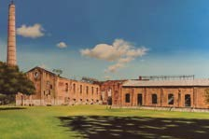Garabato, Golondrina, Las Garzas, Puerto Piracuá, lo obrajes de los Km 4, 8, 13, 17, 24 y 30, también algunas estancias como Las Gamas, Santa Felicia y Santa Lucía.
La mayoría de estos pueblos nació entre 1902 y 1905 y su fundación respondió a las necesidades de la explotación forestal.
A partir de 1950 comienza el cierre definitivo de las fábricas de La Forestal empezando por Villa
Guillermina (1950/51) y finalizando con La Gallareta (1963). El desempleo masivo generó también la despoblación y una decadencia económica en la zona, ya que se había alcanzado un grado muy alto de dependencia de la empresa.

Obra: «Ruinas de mi pueblo, Villa Ana» (2018) Medidas: 1.20 m x 0.80 m. Acrílico sobre tela.Artista:
Alexis Hernández.

Análisis de la empresa La Forestal en la Cuña Boscosa Santafesina entre los años 1900 y 1963,
desde una perspectiva social y técnico-forestal, Universidad Nacional de La Plata, Facultad de Ciencias Agrarias y Forestales, La Plata, 4 de febrero de 2011.

- En relación a la información del primer párrafo, sobre los procesos de orígenes y fundaciones de los pueblos santafesinos, conversá con tu familia (en especial con las personas mayores) o con tus docentes acerca del origen de tu pueblo o ciudad. Tomá nota de los aspectos más importantes de esa conversación.

- ¿Tenías información acerca de La Forestal? ¿Qué sabías de esta empresa y qué nueva información te aportan estos textos y estas imágenes?

- A partir de lo trabajado, es posible inferir imágenes auditivas como el ruido del ferrocarril, el hacha irrumpiendo la vida de cada quebracho, los pájaros revoloteando el lugar de trabajo, ruidos propios del monte, silencios a la hora del descanso. Imaginá cómo sería un día de trabajo en La Forestal. Recrealo a través de un dibujo, grabando los sonidos, o mediante la escritura de una poesía, recuperando la letra de alguna canción, entre otros.

Sabías que…
De la mayoría de los pueblos mencionados no se conoce con exactitud la fecha de fundación; en algunos de ellos se conmemora como aniversario el día que comenzó a funcionar la fábrica. Por ejemplo, La Gallareta, 6 de enero de 1905.
Más curiosidades...
- Piracuá (Pira Kua) quiere decir, en guaraní, Cueva del pescado.
- Piracuacito (Pira Kuacito) significa, en guaraní, Cuevita del pescado.
- El título del chamamé Ajha Potama significa, en guaraní, ya me voy o ya me estoy yendo. Dicha melodía recupera parte de la historia vivida por un paisano que se va del lugar, motivado por el amor de una guaina (chica). También, la letra, incluye otros términos en esa lengua, como okañy che linda moza significa se perdió mi linda moza.
En el siguiente enlace podés acceder a la letra completa:
https://www.folkloredelnorte.com.ar/cancionero/a/ajhapotama.html
- Che es un término en guaraní, muy usado en el norte provincial: significa mi, yo, me. Che amigo (mi amigo), Che roga (mi casa), Che gente porá (mi gente linda).

Para seguir aprendiendo…
- Averiguá qué usos le damos en la actualidad al vocablo che en el discurso cotidiano y que se constituye en una marca de identidad de la argentinidad para los países extranjeros.

DÍA 6: .........................................................................................................................................................................

Fortines y límites que determinan la visión
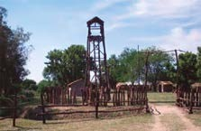
Los fuertes y fortines no sólo concentraron a la población militar y a sus familias sino que crecieron hasta constituirse en pequeños núcleos. Para la construcción de los fuertes se buscaba, generalmente, un terreno elevado y allí se establecía una empalizada de troncos dispuestos verticalmente que constituía el muro perimetral del fuerte de planta rectangular. En su interior había varios ranchos construidos de barro, adobe y paja que funcionaban como vivienda, barraca de las tropas, arsenal, prisión, depósito de
alimentos y capilla, un corral para la caballada y un mangrullo, torre de unos 10 m de altura que servía para divisar, a la lejanía, a quienes se acercaban al fuerte.

Sobre la margen derecha del Río Carcarañá, en el sur de la provincia de Santa Fe y a escasos kilómetros de San José de la Esquina, se emplazaba el Fuerte de la Guardia de la Esquina.

Allí Cosme, un hombre de campo a quien le daban el título de soldado, subido al mangrullo, podía divisar a alguien acercándose a 6 km de distancia del fortín. Ésta es la distancia visible hasta el horizonte, aproximada para una persona sobre un mangrullo.

Vamos a analizar esta situación en forma geométrica.

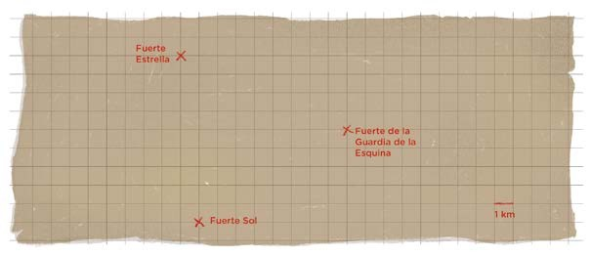
  - Ubicá en este mapa la zona que Cosme era capaz de divisar desde el mangrullo.

Para realizar esto, debés tener en cuenta que Cosme puede distinguir hasta km
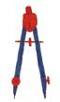
en todas las direcciones. Prestá atención que, en este plano, el lado de cada cuadrado representa 1 km.

Para poder ubicar todos esos puntos, podés utilizar un compás.
    - ¿Dónde ubicarías la punta del compás? ¿Cuánto lo abrirías?

............................................................................................................................................
    - Una vez que traces con el compás la línea curva, marcá 4 puntos que estén sobre ella, ¿Cuál es la distancia de cada uno de estos puntos al Fuerte?

...........................................................................................................................................................................

- ¿Sabés cómo se denomina la línea curva que trazaste con el compás?

...........................................................................................................................................................................

  - Considerando los Fuertes Sol y Estrella que se observan en el plano:
- Trazá la zona visible desde el mangrullo de cada uno de estos fuertes. Recordá que desde un mangrullo se puede divisar aproximadamente hasta 6 km de distancia.
- Marcá, con rojo, los puntos que sean divisados desde dos fuertes a la vez.
- Marcá, con azul, los puntos que sean divisados desde los tres fuertes a la vez.
- Marcá algunos puntos a los que no se tenga alcance visual desde ningún fuerte.
- Se sabe que era conveniente ubicar a los fuertes a una distancia aproximada de 10 km. Verificá si esto ocurre en el plano. ¿Por qué te parece que ubicarían a los fuertes a 10 km de distancia entre ellos?

  - Suponiendo que debés ubicar 2 fuertes que no compartan zonas visibles, ¿dónde los ubicarías en el siguiente plano?
- ¿Qué tuviste en cuenta para lograrlo? ……………………………………………………………………………
- Y si quisieras que tengan sólo un punto compartido, ¿a qué distancia tendrían que estar situados? …………………………………………………………………………………………………………….

Ponemos nombre a lo que aprendimos…
Centro
Todos los puntos que están a la misma distancia de un punto llamado centro forman una circunferencia.

La distancia entre el centro y cualquiera de los puntos de la circunferencia se llama radio.

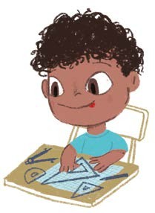
DÍA 7: .........................................................................................................................................................................

Descubrimos y comunicamos procedimientos
Como viste, es importante para muchas situaciones el trazado de circunferencias. Ahora, te proponemos profundizar en la comunicación de los pasos que llevamos a cabo al realizar dibujos con circunferencias. Usá tu carpeta para registrar el trabajo.

- En una hoja lisa, sin renglones, dibujá una figura que sea igual a
ésta. Luego escribí los pasos que realizaste al construirla.

- Ahora, imaginá si fuera un plano con Fuertes, ¿Sería conveniente esta distribución?
- A continuación, te damos indicaciones para que realices un posible plano:
  - Dibujá, en una hoja lisa, una circunferencia de 3 cm de radio con centro en un punto P y otra, con el mismo centro, de 5 cm de radio.
  - Marcá un punto T que esté a 6 cm del centro P.
  - Trazá una circunferencia con centro en T que tenga 6 cm de radio.

    - Compartí el plano realizado con una compañera o un compañero. ¿Encontraron diferencias? ¿Por qué?

Analizamos mensajes y descubrimos figuras
- ¿Cuál de los mensajes te permite construir la siguiente figura?
Mensaje 1
Dibujá en una hoja lisa una circunferencia de 4 cm de radio con centro en un punto M. Marcá un punto O que esté a 5 cm del centro M. Trazá una circunferencia con centro en O que tenga 4 cm de radio. Marcá uno de los puntos donde se cortan las circunferencias, y llamalo R. Uní los puntos O, M y R.
Mensaje 2
Dibujá en una hoja lisa una circunferencia de 4 cm de radio con centro en un punto M. Marcá un punto O que esté a 7 cm del centro M. Trazá una
circunferencia con centro en O que tenga 5 cm de radio. Marcá uno de los puntos donde se cortan las circunferencias, y llamalo R. Uní los puntos O, M y R.

Para seguir aprendiendo
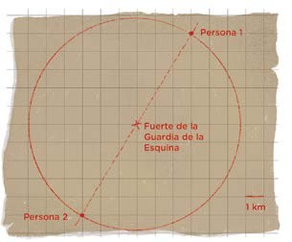
¡Volvemos a los fortines!

En esta imagen se muestra a dos personas que están en el campo visible del Fuerte de la Guardia de la Esquina a la mayor distancia posible una de la otra.
  - ¿A qué distancia se encuentran?
  - ¿Dónde podrías ubicar a una tercera persona de manera que se encuentre a la misma distancia de las personas 1 y 2? No hay una única respuesta. Buscá varias soluciones.
  - Si la tercera persona está a la misma distancia de las Personas 1 y 2, en el borde del campo visible desde el Fuerte, ¿dónde puede estar ubicada?
  - Considerando a estas tres personas
como vértices de triángulo ¿Qué características tienen los lados y los ángulos de ese triángulo?

DÍA 8: .........................................................................................................................................................................

Aquí me pongo a cantar…
El mundo de la frontera fue contado por uno de los grandes poetas argentinos, José Hernández, en su libro Martín Fierro. En él, su protagonista era un gaucho pobre de Buenos Aires que fue reclutado forzosamente para servir en un fortín, que defendiera el avance realizado sobre el territorio. Te invitamos a leer cómo el personaje, Martín Fierro, a través de sus cantos, describe ese lugar.

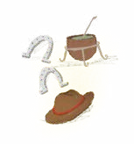
64
Ansí en mi moro, escarciando, enderecé a la frontera; aparcero si usté viera
lo que se llama Cantón... Ni envidia tengo al ratón en aquella ratonera.
(...)
79
Y cuando se iban los indios con lo que habian manotiao, salíamos muy apuraos
a perseguirlos de atrás; Si no se llevaban más
Es porque no habian hallao.

68
Al principio nos dejaron
de haraganes criando sebo, pero después... no me atrevo a decir lo que pasaba, barajo... si nos trataban como se trata a malevos.
(...)
80
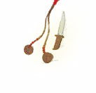
Allí sí, se ven desgracias y lágrimas y afliciones; naides le pida perdones
al Indio pues donde dentra, roba y mata cuanto encuentra Y quema las poblaciones.

71
Yo primero sembré trigo y después hice un corral, corté adobe pa un tapial,
hice un quincho, corté paja...
¡La pucha que se trabaja sin que le larguen ni un rial! (...)
81
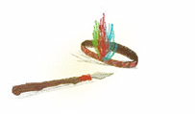
No salvan de su juror ni los pobres angelitos;
viejos, mozos y chiquitos Los mata del mesmo modo- el indio lo arregla todo
con la lanza y con los gritos. (...)

73
Más de un año nos tuvieron en esos trabajos duros;
y los indios, le asiguro, dentraban cuando querían: como no los perseguían, siempre andaban sin apuro. (...)
86
Hacian el robo a su gusto
y después se iban de arriba; se llevaban las cautivas,
y nos contaban que a veces les descarnaban los pieces, a las pobrecitas vivas.

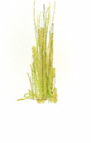

El día de la Tradición se celebra cada 10 de noviembre, conmemorando la fecha del natalicio del escritor José Hernández, autor del Martín Fierro, obra que relata en sus versos la experiencia del gaucho argentino, su estilo de vida, sus costumbres, su lengua, sus códigos de honor.

La tradición es lo que identifica a un pueblo y lo diferencia de los demás. Constituye su cultura popular y se enriquece a través de las costumbres de cada región.

¡Te invitamos a explorar sobre las costumbres y tradiciones de Santa Fe!

- Hacé una lista de las costumbres y/o tradiciones que hay en el lugar donde vivís. Por ejemplo: tomar mate, comer asado, pastelitos y chipá, escuchar chamamé, etc.

- Investigá sobre las fiestas populares que se celebran anualmente en la provincia. Te nombramos algunas de ellas: Fiesta Nacional de Humedales en Villa Ocampo, Fiesta Nacional de la Cumbia Santafesina, Fiesta Nacional de la Semilla en Venado Tuerto.

- Mencioná dos más que conozcas. Pueden ser regionales, provinciales o nacionales, celebradas en el territorio santafesino.

- Elegí una para conocer un poco más: dónde se realiza, desde qué año se festeja, por qué comenzó a celebrarse, qué particularidades tiene, qué la diferencia de otras fiestas similares, qué dato te resulta curioso sobre dicho evento. ¿Cómo habrá sido o será su festejo este año tan particular? Charlá con quien te acompaña o consultá las fuentes virtuales. Registrá la información.

DÍA 9: .........................................................................................................................................................................

Del oficio de payadores y payadoras
Martín Fierro es un personaje que creó José Hernández y, para ello, imitó la lengua del gaucho, de los pobladores pobres del campo argentino que eran, mayoritariamente, mestizos, es decir, descendientes de españoles, de pueblos originarios y de esclavizados africanos y sus hijos. Estos pobladores, por lo general, no sabían escribir, y la forma en que se contaba su historia era a través del canto. La payada o el contrapunto fueron formas en que se contaron esas historias.

La payada es una improvisación de versos con acompañamiento de guitarra que hace un payador; generalmente los versos relatan sucesos o sentimientos de la cotidianidad rural, y pueden tener un carácter lírico, trágico o humorístico. La payada de contrapunto es una competencia poético-musical en la que, alternándose dos payadores, improvisan cantos con la guitarra, sobre un mismo tema, tratando de superar al otro en originalidad y destreza poética.

En la segunda parte del Martín Fierro, denominada La vuelta de Martín Fierro, el gaucho se encuentra con el Moreno, hermano del Negro que Fierro había matado siete años atrás. En dicho encuentro, toman su guitarra y realizan una payada de contrapunto:

(El Moreno)

Es pobre mi pensamiento, es escasa mi razón;
mas pa dar contestación mi inorancia no me arredra;
también da chispas la piedra si la gólpea el eslabón.

Y le daré una respuesta sigún mis pocos alcances; forman un canto en la tierra el dolor de tanta madre,
el gemir de los que mueren y el llorar de los que nacen.
(Martín Fierro)

Moreno, alvierto que trais bien dispuesta la garganta; sos varón, y no me espanta verte hacer esos primores; en los pájaros cantores
sólo el macho es el que canta.

Y ya que al mundo vinistes con el sino de cantar,
no te vayas a turbar
no te agrandes ni te achiques: es preciso que me espliques cuál es el canto del mar...
(El Moreno)

(...) Y ayudamé ingenio mío para ganar esta apuesta; mucho el contestar me cuesta pero debo contestar:
voy a decirle en respuesta cuál es el canto del mar.

Cuando la tormenta brama, el mar que todo lo encierra canta de un modo que aterra, como si el mundo temblara; parece que se quejara
de que lo estreche la tierra.

Entre los cantores populares, también hubo varias payadoras. Una de ellas fue Matilde Ezeiza, una mujer afrodescendiente que publicó sus versos en Rosario. Acá compartimos algunos de ellos, donde se describe a sí misma.

La hija del payador (fragmento)

Soy la morocha que canta cuando amanece la aurora, soy calandria voladora
por el espacio sin fin.
Y que al ser en lontananza mi esperanza más sublime, soy la calandria que gime y la que sabe sentir.
Soy la morocha que canta cuando el pesar la acongoja, soy la que canta una estrofa dirigida al pampero, morocha soy no lo niego, muy bajito es mi color;
no soy como aquella flor
que por su esplendor domina, soy la morocha argentina, soy hija del payador.

Hoy en día mucha gente sigue contando sus historias a través de formas similares. Una de las formas que, actualmente, se ha difundido en Argentina es el Rap, que es un género musical, cuya narración contiene palabras que riman.

La Vida - Respira el momento (Calle 13)

Uno nace mientras el planeta gira Los pulmones abren la nariz respira
Escuchamos al mundo con todo su alboroto Los párpados suben y los ojos tiran fotos
Si salimos de la cuna para dormir en la cama Nos crecen los brazos como crecen las ramas Como crecen las hojas nos crecen las manos Como crecen los días cuando madruga temprano
Los segundos los minutos y las horas Germinan así como los días empiezan y terminan
Los meses se disfrazan según el meridiano Otoño invierno primavera verano
se ajusta el camino a nuestros pasos Así como el agua se adapta a su vaso Nuestro corazón se aclimata a la altura Y nos adaptamos a cualquier aventura (...)
En nuestra galaxia la historia se expande Desde lo más simple hasta lo más grande Crecimos junto a los cuerpos celestes Somos el norte, sur, este y oeste
Somos la tierra con todas sus huellas Una súper nova entre todas las estrellas.

Sabías que…
La métrica y la rima son dos elementos que aparecen en la poesía, otorgándoles musicalidad
a sus versos.
A través de la métrica, podemos determinar la medida de cada verso (cantidad de sílabas); con la rima podemos jugar con los sonidos finales de los versos, haciendo coincidir vocales y consonantes (rima consonante), o vocales solamente (rima asonante) a partir de la vocal acentuada.
- ¿Te animarías a contarnos algo en un rap referido al aislamiento o algún aspecto de tu vida que quieras convertir en poesía? ¿A quién extrañás o te gustaría ver?
¿Qué aprendiste con las tareas que te mandó la seño? ¿Qué sentiste (y sentís) en este tiempo en casa? ¿Hay lugares a los que te gustaría volver? Para escribir tené en cuenta la rima final de cada verso, como en el rap de Calle 13:

Uno nace mientras el planeta gira, los pulmones abren la nariz respira.

ACTIVIDADES FACILITADORAS
- Te invitamos a ver la película Martín Fierro. Es una recreación del clásico poema narrativo de José Hernández, que cuenta la historia del gaucho rebelde y héroe trágico, Martín Fierro. Los expresivos dibujos de Roberto Fontanarrosa cobran vida y se desplazan sobre paisajes rurales al óleo.
Vínculo de la película http://tv.cine.ar/movie/1348/

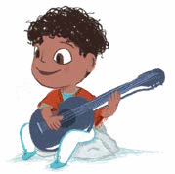

¿Sabías que...?
Roberto Fontanarrosa:
Nació, vivió y falleció en Rosario. Humorista gráfico y escritor argentino.
Uno de los mayores referentes del dibujo humorístico en nuestro país.
Fanático del club de futbol Rosario Central. Retoma la cultura/tradición gauchesca a través de personajes tan conocidos como Inodoro Pereyra, su esposa Eulogia, el amigo perruno Mendieta y la bandada de loros.

- Escribí en tu carpeta el dato que más te haya sorprendido de su biografía.
- Investigá sobre los personajes que el autor utiliza en sus historietas. Elegí un adjetivo para caracterizar a cada uno.

- ¿Te animás a escribir una payada o una payada de contrapunto. Utilizá dos de los personajes de Fontanarrosa. Tené en cuenta que en la payada, es uno o una de los o las personajes la que cuenta algo al otro (por ejemplo, Inodoro Pereyra le cuenta a Mendieta que está preocupado por el avance de los loros sobre los maizales) y en la payada de contrapunto, dialogan y se desafían con preguntas y respuestas (por ejemplo una discusión entre Inodoro Pereyra y los loros en donde el gaucho recrimina a los loros y los loros justifican por qué se comen los maizales). Escribí en tu carpeta lo que produzcas.

Para seguir aprendiendo
- Te invitamos a escuchar la canción del Cuarteto de Nos Contrapunto entre humano y computadora https://youtu.be/C_WVQOAgll8 y el contrapunto entre un payador y un rapero https://youtu.be/yPzFY1xWk6o para que puedas comprender mejor cómo se construye un contrapunto.

- Escribí tus apreciaciones personales sobre los temas que se desarrollan en uno u otro contrapunto.

DÍA 10: ......................................................................................................................................................................

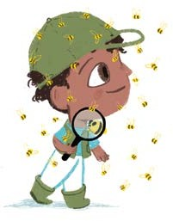
Planeta Tierra: un lugar de encuentro
Haroldo recuerda cuando en la clase de Ciencias Naturales la señorita Barbeito le mostró el video sobre el origen de la vida y la capacidad que tuvieron las primeras células de adaptarse a las condiciones desfavorables para la vida. Te invitamos a leer este fragmento de Kamchatka.

5. Una digresión científica
(…) Y después, para mi alivio, descubrí que unos científicos sostenían que en los orígenes la Tierra carecía de oxígeno, o que sólo había oxígeno en cantidades vestigiales.
A veces pienso que todo lo que hay que saber en esta vida se encuentra en los libros de biología. Consideran la forma en que las bacterias reaccionaron ante la introducción masiva del oxígeno en la atmósfera de la Tierra. Hasta entonces (hace dos mil millones de años, de acuerdo a mi calendario), el oxígeno era un veneno para la vida. Las bacterias resistían porque el oxígeno era absorbido por los
metales del planeta. Cuando los metales se saturaron y ya no absorbieron más, la atmósfera se llenó de gas tóxico y numerosas especies fueron eliminadas de cuajo. La crisis del oxígeno estuvo a punto de acabar con la vida. Sin embargo, las bacterias se reorganizaron, desarrollaron defensas y se adaptaron de una forma tan efectiva como brillante: inventando un sistema metabólico que requería la misma sustancia que hasta entonces era un veneno mortal. En lugar de sucumbir al oxígeno, lo usaron para vivir. ¡Lo que las mataba se convirtió en lo que respiraban!
Puede que esta capacidad de la vida para revertir una partida difícil no les diga nada. Pero en lo que hace a mi existencia, les aseguro que habla.

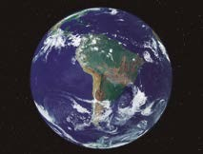
Fuente: https://visibleearth.nasa.gov/images/56526/ light-and-dark-image-pair-south-america © NASA.

Geósfera: es la parte sólida del planeta, incluye las rocas, las montañas que forman la corteza, el manto y el núcleo formado de roca líquida en el centro.

Hidrósfera: es la masa de agua presente en la superficie terrestre y por debajo de ésta. Ejemplo: océanos y los mares, los ríos, los lagos, los casquetes polares, los glaciares, las aguas subterráneas y el vapor de agua que hay en la atmósfera, como la niebla y nubes.
Ésta es una representación de una imagen satelital del planeta Tierra, ¿Qué color es más abundante en la fotografía? ¿Qué puede representar este color? ¿Y qué pueden representar los otros colores?

La Tierra es un sistema complejo que se divide en tres capas: geósfera, hidrósfera y atmósfera. Estas capas se complementan e interactúan entre sí. Primero vamos a describir cómo se conforma cada una de ellas y luego veremos la relación que se genera para permitir la vida y los fenómenos que se suceden.
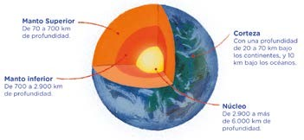
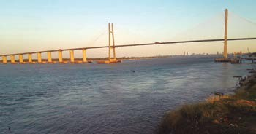

Río Paraná - Puente Nuestra Señora del Rosario. © Silvina Lopérgolo

¿Sabías que…?
El agua es un elemento de suma importancia para el sostenimiento y desarrollo del entorno y
de los todos seres vivos que se encuentran en la Tierra.

En la naturaleza, encontramos el agua, en sus diferentes estados de agregación (líquido, sólido y gaseoso), y está en permanente movimiento describiendo un ciclo. Veamos de qué se trata ese ciclo. Podés pedirle a una persona que te ayude a interpretar el esquema.
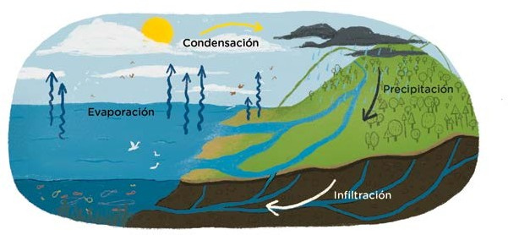
- Te invitamos a pensar: ¿cómo intervienen los seres vivos en el ciclo del agua?
Atmósfera: es la capa gaseosa que rodea a la Tierra. Esta capa nos protege y separa del espacio exterior. Se divide en capas que, desde el suelo hacia el cielo, son: tropósfera, estratósfera, mesósfera, termósfera y exósfera.

Para seguir aprendiendo…
- Retomando el concepto de geósfera, investigá cuáles son las cadenas montañosas más importantes de la Argentina y ubicalas en un mapa.

- Nombrá y ubicá en el mapa algunos de los volcanes de nuestro país. Usá el signo
cartográfico correspondiente.

- Averiguá si en nuestra provincia existen volcanes. Fundamentá tu respuesta.
Recordemos un fragmento del rap de Calle 13:
Somos la tierra con todas sus huellas Una súper nova entre todas las estrellas.

Nos movemos en la tierra, entre muchos factores, elementos, estructuras, de forma simultánea. Tenemos una forma muy simple de poder entender que la Tierra es un sistema integrado por las estructuras mencionadas y que en él coexisten seres vivos (seres humanos, animales, plantas) y factores que permiten el desarrollo de la vida.

El ecosistema es la relación que se produce entre un conjunto de seres vivos, también llamado factores bióticos, y el medio físico o lugar en el que se encuentran, el cual presenta, como todo ambiente, factores abióticos.

Para mencionar algunos seres vivos, podemos incluir individuos que viven en el agua como el sábalo, irupé, camalote, etc.; otros que se encuentran parte del día en el agua y otra en la superficie, como sapo, lagarto overo, pato, etc. y los que viven en la superficie terrestre, como la vaca, el gato montés, acacia negra, etc.

Éstos necesitan el agua, la temperatura, la humedad, la luz, el aire, para poder desarrollarse y subsistir. Dichos componentes se denominan factores abióticos y los podemos encontrar en los diferentes espacios habitados por los seres vivos.

Entonces, como ejemplo de ecosistemas podemos mencionar: un río, un humedal, la selva, el desierto.

Podemos afirmar, entonces, que existen tipos de ecosistemas: terrestres, acuáticos y mixtos o de transición. Las dimensiones de los mismos varían desde una extensión muy amplia, como todo el trayecto que describe el Río Paraná con su flora, fauna y factores abióticos, o una muestra de agua de nuestro río con los mismos elementos mencionados: microorganismos y factores abióticos.

- Para responder estas preguntas, imaginá que te encontrás en uno de los lugares que muestran los siguientes ecosistemas:
- ¿Qué factores bióticos identificás?
- ¿Qué factores abióticos percibís o apreciás? Recordá que los factores abióticos permiten el desarrollo de la vida.

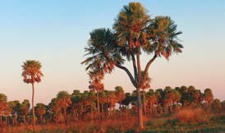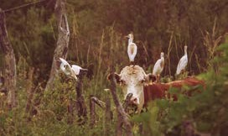

Palmera de cuatro horquetas. Zona de Palmares. Avellaneda, Santa Fe. Sitio Ramsar, Humedal Jaaukanigás. © Yanet Vénica.
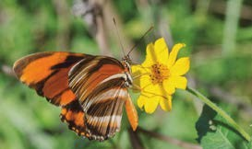
© Soledad Tessore.

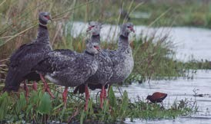
© Soledad Tessore.
Vaca y garcitas bueyeras. Área Natural protegida «Don Sebastián» Entre Ríos. © Soledad Tessore.
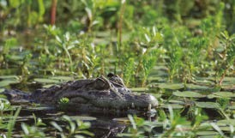
Yacaré overo y vegetación acuática. Área Natural protegida «Don Sebastián» Entre Ríos. © Soledad Tessore.
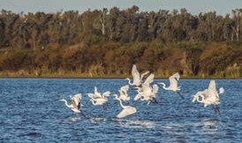
© Soledad Tessore.

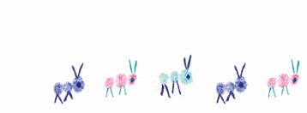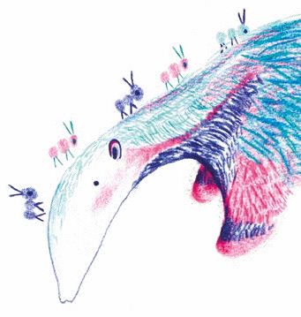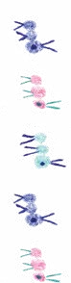

- ¡Ahora te toca a vos! Fotografiá o dibujá un ecosistema y describilo, contando: de qué lugar se trata, qué animales y plantas hay en él, qué factores abióticos se ven y aprecian. Enviale a tu docente (con los medios que tengas a tu disposición) la imagen y su descripción.

Para seguir aprendiendo…
La Convención sobre los Humedales (Ramsar, Irán, 1971) es un tratado intergubernamental cuya misión es la conservación y el uso racional de los humedales, a través de la acción nacional y mediante la cooperación internacional, a fin de contribuir al logro de un desarrollo sostenible en todo el mundo. Hasta ahora 119 países han adherido a la Convención como Partes Contratantes (Argentina es una de ellas) y más de 1000 humedales en todo el mundo han sido designados para ser inscriptos en la Lista de Ramsar de Humedales de Importancia Internacional. En nuestra provincia existen tres humedales que fueron declarados Sitios Ramsar:
  - Sitio Ramsar - Humedal laguna Melincué.
  - Sitio Ramsar - Jaaukanigás.
  - Sitio Ramsar - Bi-provincial delta e islas del Paraná.

- En el siguiente enlace, https://www.santafe.gov.ar/index.php/web/content/view/ full/112853, buscá información sobre estos humedales y ubicalos en el mapa de Santa Fe.

- La quema de los pastizales es una problemática ambiental que afecta a dos de estos sitios Ramsar. Buscá alguna noticia vinculada con este problema, compartila con tu familia, conversen sobre las causas y las consecuencias de estas acciones.

- ¿Qué otros sitios Ramsar existen en la Argentina y en Sudamérica?

DÍA 11: ........................................................................................................................................................................

Conociendo nuestra fauna
- ¿Qué les parece si cantamos, junto a Canticuénticos, un chamamé para conocer algunos de los animales que viven en nuestra hermosa provincia?

El Mamboretá, Canticuénticos.
Letra: Ruth Hillar / Música: Daniel Bianchi y Laura Ibáñez.
Les voy a contar, de un mamboretá
que pasó confiado por la puerta del hormiguero.
Una hormiga dijo: —Yo lo vi primero— y de la patita hasta la entrada lo llevó.
Qué susto se dio, el mamboretá. Preocupado tira tira tira de la patita,
pero en la otra punta hay tantas hormigas
que viene en su ayuda la bonita panambí.
Con la panambí, el mamboretá preocupado tira tira tira de la patita
pero en la otra punta hay tantas hormigas
que viene en su ayuda el tranquilo cururú.

Seguimos Aprendiendo en Casa
28

Con el cururú, con la panambí, el mamboretá preocupado tira tira tira de la patita
pero en la otra punta hay tantas hormigas,
que viene en su ayuda el valiente yacaré.
Con el yacaré, con el cururú, con la panambí, el mamboretá
preocupado tira tira tira de la patita
pero en la otra punta hay tantas hormigas,
que viene en su ayuda el tranquilo ñurumí.
Cuando el ñurumí, con el yacaré,
con el cururú, con la panambí, el mamboretá preocupado tira tira tira de la patita,
cuando el ñurumí ve que son hormigas
se relame y dice: —¡¡Hora de desayunar!!

Les voy a contar de un mamboretá
que pasó confiado por la puerta del hormiguero,
con el ñurumí como compañero.
Pero las hormigas no salieron ni a mirar.
https://youtu.be/-ilPkG2TKzI

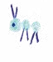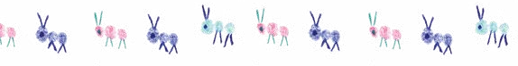

El chamamé es una manifestación cultural, con raíces musicales guaraníes y con la incorporación del acordeón, un instrumento del este europeo que arriba a nuestro país de la mano de las corrientes inmigratorias de finales del siglo XIX. Es un estilo musical muy conocido en nuestro litoral y tiene como representantes a Ramona Galarza, Teresa Parodi, Raul Barboza y Chango Spasiuk entre otros. Para seguir aprendiendo sobre este instrumento musical, en el siguiente enlace podés recorrer El camino del acordeón en la provincia de Santa Fe: https://youtu.be/7wtIXYN60GY

- La letra de la canción El Mamboretá (Canticuénticos) describe a diferentes individuos que se nombran en lengua guaraní. Averiguá cómo se dice en tu lengua (español, moqoit, qom, etc.) cada uno de los nombres de los animales que, en la canción, se mencionan en guaraní. Podés encontrar muchas claves en el video de la canción, en la imagen que acompaña la letra o en las pistas que a continuación te dejamos:
- la panambí es un insecto con alas y muchos colores;
- el cururú es un anfibio de piel rugosa y que croa anunciando las lluvias;
- el ñurumí es un mamífero insectívoro de largo hocico;
- el mamboretá es un insecto de color verde y largas patas y que es conocido como mantis.

¡Somos científicos y científicas!
Vamos a centrarnos en una de las protagonistas de la canción: la hormiga.

- Buscá en tu jardín, patio, maceta, parcela de tierra, plaza, etc. una hormiga. Podés observarla en su ambiente o atraparla. Para esto último podés hacer que ingrese a un frasco transparente; no la lastimes, observala y, luego, dejala donde la encontraste. Si no lográs atraparla, recurrí a libros, enciclopedias o páginas virtuales.

- Observá ¿cómo es el cuerpo de la hormiga? ¿Cómo se desplaza? ¿En cuántas partes tiene dividido el cuerpo? ¿Cuántas patas tiene? ¿Su cuerpo presenta piel desnuda, pelos, plumas, escamas? Dibujalo y tomá nota.

- ¿Qué come? ¿Cuál es su hábitat? Recordá que el hábitat, concepto ecológico, es el lugar que presenta las condiciones favorables para el desarrollo de un individuo, una población o una comunidad. Realizá un texto explicativo-descriptivo en relación a estas preguntas.

- Ya conocés las características del cuerpo de un insecto, la hormiga, que desarrolla su vida en un ecosistema terrestre. ¡Vamos a descubrir qué rasgos presenta el cuerpo

de un pez que vive en nuestro río Paraná: podés elegir el sábalo o la boga. Dibujá y describí sus partes externas e internas, y su hábitat.

- Imaginá si la hormiga viviera en el agua y el sábalo o la boga en la tierra ¿cómo serían sus cuerpos? Dibujalos y describilos. Registrá todas tus respuestas y dibujos.

DÍA 12: .......................................................................................................................................................................

El fuego, todos los fuegos
En la actividad anterior aprendimos que los seres vivos necesitan el aire, la humedad, la luz, la temperatura para desarrollarse y vivir. El fuego es un elemento muy importante y necesario, también, para nuestras vidas.

Desde la antigüedad, historias que se han ido recopilando narran la importancia del fuego
para cocinar, calentarse, ahuyentar fieras.

Reinaldo Javier Cabrera, integrante de la Comunidad Qom de Rosario nos cuenta: «Los relatos existentes en nuestro pueblo contienen una literatura con tradición oral de los pueblos originarios. Poseen mensajes claros y muy sabios que se reelaboraron a lo largo del tiempo, con el propósito de comprender los orígenes, filosofía de nuestro pueblo originario y poner de manifiesto nuestra existencia».

Compartimos, a continuación, un relato que nos cuenta cómo apareció el fuego entre los seres vivos, en este caso, entre los animales:
Los animales y el fuego
Hace mucho tiempo los animales hablaban y hacían cosas de personas.
Pero no tenían fuego, y como no se habían inventado los fósforos los pobres tenían que comer su comida cruda, que mucho no les gustaba, y en invierno pasaban bastante frío.
El Jaguar en esos tiempos no tenía manchas, sino que era todo lisito, amarillo.
Un día que estaba tomando calorcito en una montaña alta, al Sol le dieron lástima los
animales y lo llamó:
—¡Eh, Jaguar! Te voy a dar una cosa para que usen vos y los demás animales.
—¿Qué es? ¿Algo para comer? —dijo el Jaguar, que era bastante tragón.
—No, te voy a dar un poco de fuego. Hacé un atadito de ramas y pasto seco y levantalo, que yo te lo enciendo. Pero tenés que convidar a todos, ¿eh?
—Sí —dijo el Jaguar. Y preparó una antorcha, que el Sol prendió.
—Gracias, ahora les llevo a todos. Hasta pronto, Sol.
Y bajó de la montaña. Pero el Jaguar, no bien se alejó, dijo:
—¡Ja, ja! Ahora sí que voy a poder comer churrasquitos y asados. Y en invierno no voy a pasar más frío. Y a los demás no les doy nada, porque al fin de cuentas la antorcha la preparé yo y me tomé el trabajo de bajarla.
Así que se fue a su casa, juntó ramas e hizo un lindo fuego, al que iba agregando a cada rato leña para que no se apagara nunca. Y comió asado y se acostó a dormir al calor del fogón.
Pero la Avispa, que era muy curiosa y siempre andaba escuchando las conversaciones de los demás, había oído lo que el Sol había dicho, así que se fue volando a avisar a los demás.
—¡No puede ser! —dijeron los otros—. ¡Nosotros también queremos fuego! Vamos a pedirle. Entonces mandaron a la Lechuza, que sabía hablar muy bien, para que pidiera al Jaguar una
brasita. Pero cuando la Lechuza empezó a hablar el Jaguar le gritó:
—¡NOOO! ¡El fuego es MÍOOO! —y pegó tales rugidos que la pobre Lechuza se asustó mucho
y se escapó volando.

Entonces mandaron a la Vizcacha para ver si convencía al Jaguar. Pero no bien empezó a
hablar el Jaguar se enojó; se puso a rugir y la sacó corriendo.
Entonces mandaron al Loro, que empezó a dar charla al Jaguar, de cualquier cosa, para ver si se ablandaba y le convidaba una brasita. Y habló tanto que el otro se quedó dormido, medio mareado de escucharlo hablar tanto.
Entonces el Loro dijo:
—Bueno, vamos a aprovechar y a sacar un poquito de fuego.
Pero no se le ocurrió nada mejor que agarrar una brasa con el pico, y se quemó la lengua.
Pegó un grito y el Jaguar se despertó.
—¿Qué hacés? ¡Loro sinvergüenza! Y se abalanzó sobre el Loro, que se escapó volando. Entonces los animales mandaron al Zorro, que era muy vivo. Cuando el Zorro llegó a donde
estaba el Jaguar le dijo:
—¿Cómo le va, don Jaguar? —y empezó a charlar haciéndose el distraído.
—¡Basta de charlas, que ya me cansó el Loro! —le contestó.
—¡Uy, cuánto trabajo tiene para mantener este fuego! ¿No quiere que lo ayude trayendo
ramas?
Como el Jaguar era bastante vago le dijo que sí y el Zorro empezó a trajinar trayendo leña, amontonándola y echándola al fuego. El Jaguar empezó a amodorrarse mientras vigilaba por las dudas al Zorro. Entonces éste le dijo:
—El fuego se va a apagar si no acomodamos mejor la leña. Voy a usar un palo para acomodar las brasas.
Agarró un palo y empezó a revolver el fuego, hasta que la punta se encendió bien; vio de reojo que el Jaguar se distraía y bostezaba y salió corriendo con el palo encendido.
El Jaguar pegó un salto para atraparlo, pero el Zorro había dejado atravesados unos palos, así
que el Jaguar tropezó, se cayó y se ensució la piel con los carbones.
El Zorro corrió tanto que el Jaguar no lo pudo alcanzar.
—¡Ahora sí que me embromó el Zorro este! ¡Me sacó fuego y encima me caí y me manché la piel, tan linda y lisita que la tenía!
Desde entonces todos tuvieron fuego para cocinar y calentarse en invierno y los jaguares tienen manchas negras y andan siempre de malhumor.

Extraído, con autorización del autor, del libro Los animales y el fuego
(Buenos Aires, Centro Editor de América Latina, 1978. Colección Los Cuentos del Chiribitil).

- Respondé en tu carpeta ¿Por qué era tan importante el fuego que les faltaba a los animales? ¿Cómo lo consigue el protagonista de la leyenda? ¿Comparte el fuego con el resto de los animales?

- Identificá los cinco núcleos narrativos más importantes del relato, es decir, las cinco
acciones principales y dibujá la secuencia de la historia narrada.

- Te invitamos a sonorizar este relato. Elegí una escena, la que más te guste. Pensá con qué podrías representar los sonidos del fuego ardiendo, el rugido del jaguar, el vuelo del loro, los zumbidos de la avispa, entre otros. Compartí estos sonidos con tu familia y transformalos en onomatopeyas para registrarlos en tu carpeta y compartirlas con tus compañeros y compañeras cuando sea posible el encuentro. Si está a tu alcance, podés pedirle el celular a alguien de tu familia para grabarlo y, si tenés grupo de Whatssap con tu docente, podés enviárselo para que lo escuche y lo disfrute.
¿Sabías que…?
Las comunidades Qom y Moqoit poseen una rica tradición oral que no abarca solamente el relato de cuentos y leyendas, sino que es «todo a la vez»: religión, conocimiento, ciencia de la naturaleza, iniciación de oficios, historia, diversión y recreación.
La pertenencia de estos pueblos a una cultura que tradicionalmente ha sido ágrafa ocasiona que su relación con la palabra sea diferente a la proveniente de una cultura escrita.
Una cultura oral no dispone de textos para conocer su historia, para ello recurren a los relatos de los ancianos, quienes son los encargados de recordar el pasado y transmitirlo a las nuevas generaciones.

DÍA 13: .......................................................................................................................................................................

Huellas culturales que nos unen
Los pueblos originarios, además de la gran riqueza literaria que nos legaron, produjeron y producen una enorme cantidad de objetos que constituyen parte de nuestras huellas culturales. Ellos, que habitan originariamente estas tierras desde antes de la llegada de los españoles, utilizan distintas formas en la elaboración de vasijas de cerámica, joyas y tejidos para mantas, cestas o cintas. Así, en ocasiones diseñan objetos que representan animales, plantas y elementos de la naturaleza. En cambio, otras veces, realizan diseños de diferentes colores con formas geométricas. Veamos algunos ejemplos:

En este dibujo, apreciamos la representación de «la Wangulén, también conocida como Huangulén o Huanguelén, un tipo de espíritu femenino presente en la mitología mapuche». Podemos descubrirlo adoptando distintas formas en ciertos tejidos del sur de Chile.

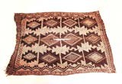
En esta imagen, apreciamos un poncho tejido en lana. Esta pieza corresponde a la cultura chiriguano, asentada en Izozog, Bolivia. Sus motivos ornamentales, inscriptos en el horizonte visual andino, son totalmente diferentes a los de los ponchos de los chiriguanos instalados en el lado paraguayo.

A la izquierda se muestra una varilla emplumada, que forma parte del atuendo ceremonial masculino de la etnia Maká. Está compuesta por una pluma, lana y maderas. La forma que determina la lana y la manera en la que se ubican las maderas es particular.

 ¿Qué semejanzas y diferencias observás en los distintos objetos? ¿Qué figuras
geométricas aparecen en ellos?

Te invitamos a analizar la última imagen y descubrir sus características resolviendo las siguientes actividades:

Construimos la varilla emplumada
- Construí tu propia varilla emplumada: buscá dos varillitas (palitos de helado, ramitas, cañas finitas). Atalas, como se ve en la foto y, utilizando lana o hilo de algodón de varios colores, guiándote por el modelo, construí tu propia vara emplumada.

- Cuando estuviste haciendo tu obra, ¿qué tuviste en cuenta para atar las varillas?
¿Dónde comenzaste a atar la lana o el hilo? ¿Qué otras cosas tuviste en cuenta para poder hacerla? Registrá tus respuestas.

- Intercambialas, si es posible, con alguna compañera o algún compañero. ¿Existen diferencias? ¿Cuáles? ¿Por qué?

Analizamos las diagonales

- Pensá en las varillas de madera como las diagonales de un cuadrilátero. Dibujá en este
papel cuadriculado la figura original.

Te mostramos tres construcciones diferentes: mirá con mucha atención e indicá qué le
cambiarías a cada una de ellas para que quede parecida a la figura original.

Figura 1 Figura 2 Figura 3

- Una compañera, Luciana, dibujó la forma geométrica original de la forma que se aprecia en la Figura 4. Dice que puede darse cuenta de algunas de sus características y escribió lo siguiente:

  - Las dos diagonales se cortan en la mitad.

  - Al cortarse forman 4 ángulos rectos.
  - Sus cuatro lados miden lo mismo.
  - Cuando las diagonales se cortan forman 4 triángulos iguales.

- ¿Cómo se llama el cuadrilátero que describió Luciana?
Figura 4

  - Escribí los pasos necesarios para dibujar esta figura con regla en una hoja
cuadriculada. Dibujala siguiendo las indicaciones que escribiste.

Para seguir aprendiendo...
- Escribí las instrucciones para dibujar la Figura 4 con regla y escuadra, ahora en una hoja lisa. Dibujala siguiendo las indicaciones que escribiste

- Ahora, te invitamos a descubrir características en otra

figura.
  - Hacé una lista, como la de Luciana, de todas las
características que tiene la siguiente figura.
  - ¿Cómo se llama este cuadrilátero?
  - ¿Qué diferencia encontrás entre las diagonales de las Figuras 4 y 5.

Figura 5

Analizamos otro cuadrilátero.

- Dibujá un cuadrilátero cuyas diagonales midan lo mismo, se corten en su punto medio y no formen ángulos rectos.
  - ¿Qué otras características tienen estos cuadriláteros? ¿Cómo se llaman?

Gracias a que pudimos analizar la obra de la etnia Maká y que logramos resolver las actividades, aprendimos que las diagonales de los cuadriláteros tienen características particulares:
  - Las diagonales de un rectángulo miden lo mismo y se cortan en su punto medio.
  - Las diagonales de un rombo se cortan en su punto medio y forman ángulos rectos.
  - Las diagonales de un cuadrado miden lo mismo, se cortan en su punto medio y forman ángulos rectos.

Si lo desean... ¡continúen analizando las diagonales de otros cuadriláteros!

DÍA 14: ......................................................................................................................................................................

Se llevaron todo, nos trajeron todo… Nos dejaron las palabras

42. Elogio de la palabra
Cada lenguaje supone una forma de concebir el mundo. El inglés, por ejemplo, es preciso y agudo. El español tiende a ser barroco. Es obvio que proporcionaron respuestas a las necesidades de su gente, porque tanto uno como el otro han soportado la prueba del tiempo. De tanto en tanto, sus académicos incorporan nuevas palabras que ya han sido probadas en el habla cotidiana, o aceptan como buenas, estructuras que hasta entonces se consideraban defectuosas, pero las palabras nuevas son hojas de un árbol ya frondoso y las reestructuraciones son podas que alientan el crecimiento: el árbol sigue siendo el mismo árbol.
A pesar de la edad ya provecta de los lenguajes humanos, conozco cosas que existen y todavía no tienen nombre. Hay, por ejemplo, una palabra que define el miedo al encierro: claustrofobia. Pero no hay palabra alguna que defina el amor al encierro. ¿Claustrofilia? ¿Fueron claustrofílicos los monjes de Kildare, cuya copistería salvó de la destrucción a buena parte de la cultura occidental? ¿Es claustrofílico un minero o un submarinista?
Mi familia sostiene que yo fui claustrofílico desde que gateaba. Buscaba sitios pequeños y oscuros y me encajaba en ellos. Cuchas de perro. Aparadores. Baúles de autos.
Te invitamos a construir palabras nuevas para jugar con el lenguaje. Juguemos a nombrar lo que no tiene nombre, como lo hizo Haroldo.

- Inventá un nombre para las siguientes definiciones.
……………...............…………..: niño, niña que prueba (a escondidas) el dulce de leche que está cocinando el abuelo o la abuela.

……………...............…………..: verbo que define la acción de dejar siempre para después, la
realización de la tarea.

……………...............…………..: niño, niña que se ríen igual al estornudo de una iguana.

- Escribí una definición desopilante para las siguientes palabras.
Chipatista: ………………………………………………...........................................……………………………………………..

Whatsappatear o guazapatear: ……………………………………………………………………..………………………..

Manifocofílico: ……………………………………………………………………………………….………………………....…………

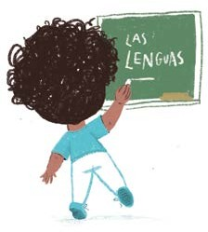
- Ahora escribí dos o tres palabras desopilantes, disparatadas o alocadas y también sus definiciones. Registrá esta actividad en la carpeta para compartirlas con tus compañeras y compañeros o tus docentes cuando sea posible el encuentro. Ese mensaje tiene que dibujarle una sonrisa.

Como Haroldo afirma, la lengua supone una forma de concebir el mundo y nuestro país es multicultural y por lo tanto, multilingüe, es decir que existen muchas culturas y muchas lenguas. «Las lenguas aborígenes nos hablan de una diversidad evolutiva que viene de tiempos, literalmente, inmemoriales», dice Patricio Sutton, el director ejecutivo de la Red Comunidades Rurales.

«Son también fuente de una identidad y de un orgullo cultural esenciales para que cada individuo pueda desarrollarse en forma plena y con sentido comunitario, para que no se sienta avasallado, menospreciado o segregado».

- El mapa del Encuentro Nacional de Organizaciones Territoriales de Pueblos Originarios, ENOTPO, muestra la presencia indígena en Argentina. Este da mucha información respecto de la diversidad de lenguas de nuestros pueblos originarios. Escribí, teniendo en cuenta la referencia del nombre de cada lengua, cuáles son los pueblos que habitan nuestra provincia y las provincias limítrofes. http://enotpo.blogspot.com/2015/06/ mapa-pueblos-naciones-originarias.html

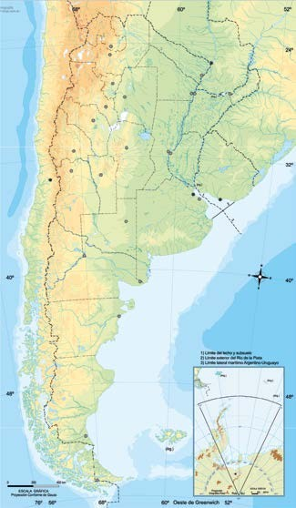REFERENCIAS
6
17 33 24
1
39 36
35 29
32
21
8
1
24 28 9 2 4
16 2 5
35
23 22
35 38
12 12
23
23
12
9
31
9
34

10
15
14
18
9
9
23
15
37
37
11
14
11
9

11
3
7
7
13
13
25
13
30
26
30
31
13
23
13
13
30
13
30
27
20 19
  - ATACAMA. Salta, Jujuy
  - AVA GUARANI. Salta, Jujuy
  - COMECHINGON. Córdoba
  - CHULUPI. Salta
  - CHOROTE. Salta
  - CHICHA. Jujuy
  - CHARRUA. Entre Ríos, Santa Fe
  - CHANE. Salta
  - DIAGUITA. Salta, Catamarca, La Rioja, Tucumán, Santiago del Estero, San Luis
  - GUAYCURU. Santiago del Estero
  - HUARPE. San Luis, Mendoza, San Juan
  - LULE. Tucumán, Salta, Santiago del Estero
  - MAPUCE. Río Negro, La Pampa, Mendoza, Neuquén, Chubut, Santa Cruz, Buenos Aires
  - MOQOIT. Chaco, Santa Fe
  - MBY’A GUARANI. Corrientes, Misiones
  - OCLOYA. Jujuy
  - OMAGUACA. Jujuy
  - AVIPON. Santa Fe
  - YAMANAS. Usuahia
  - YAGANES. Usuahia
  - QUECHUA. Jujuy
22 PILAGA. Formosa
- Q’OM. Formosa, Chaco, Salta, Santa Fe, Buenos Aires
- QOLLA. Salta, Jujuy
- QUERANDÍ. Buenos Aires
- RANKULCHE. La Pampa
- SELK’NAM. Tierra del Fuego
- TASTIL. Salta
- TAPIETE. Salta
- TEHUELCHE. Buenos Aires, Chubut, Santa Cruz, La Pampa
- TONOKOTE. Santiago del Estero, Buenos Aires
- TILIAN. Jujuy
- TILCARA. Jujuy
- VILELA. Santiago del Estero
- WICHI. Salta, Formosa, Chaco
- IOGYS. Salta
- SANAVIRON. Santiago del Estero, Córdoba
- NIVACLÉ. Formosa
- WEENHAYEK. Salta

- Te invitamos a mirar este breve video, con quienes te acompañan: https://youtu. be/2dwQnMEIJ8E. El fragmento citado a continuación refleja el eje del mismo:
«Cuando muere una lengua, sus palabras de amor, entonación de dolor y querencia, tal vez viejos cantos, relatos, discursos, plegarias, nadie cual fueron, alcanzarán a repetir. Cuando muere una lengua, ya muchas han muerto y muchas pueden morir… espejos para siempre quebrados, sombra de voces para siempre acalladas. La humanidad se empobrece».
¿Qué sentimientos les provoca pensar en la desaparición de las lenguas de comunidades preexistentes? En la familia, en el barrio ¿hay alguien que hable otra lengua? (no es necesario que se trate únicamente de una lengua nativa también puede ser una lengua de un grupo inmigrante).

- Te proponemos recuperar el significado de palabras de diferentes pueblos que fueron dejando huellas en nuestro país, en nuestra provincia, en los lugares que habitamos: comunidades originarias, inmigrantes (italianos, polacos, alemanes, suizos, senegaleses, etc.), afrodescendientes, entre otros. En la última columna sin completar, elegí la lengua en la que quieras traducir las palabras propuestas. Te damos algunas, como ejemplo:

Español | Friulano | Moqoit | Qom | Mbya guaraní | Lengua  ………..............…
Tierra | Tiere | ‘Lava | ALHUA’ | yvy
Vida | Vite | Chalatagac | ACHALATAGAC | tekove
Naturaleza | Nature | Velec na ‘lava | NANGUISHECPI | (sin traducción)
Agua | Aghe | Vagaiac | NE’ETAGAT | yy
Aire | Ajar | Nonot | LA’AT | yvytu mbeguei (viento suave)
Traducciones: Gustavo Vénica (friulano), Máximos Santos (Moqoit), Reinaldo Javier Cabrera (Qom), Milton Chamorro (Mbya guaraní).
- Investigá sobre el significado de las siguientes palabras. Te damos uno de ejemplo.
Qom: significa hombre, en lengua qom.

- Carcarañá (guaraní): ........................................................................................................................

- Nona (italiano): ..................................................................................................................................

- Oma (alemán): ...................................................................................................................................

- Bundí (friulano): ................................................................................................................................

- Purcit (friulano): .................................................................................................................................

- Majors (catalán): ...............................................................................................................................

- Taita (guaraní): ..................................................................................................................................

- Mari Tiere (friulano): ........................................................................................................................

Nuestro país tuvo la presencia de personas oriundas de África, que también dejaron un gran legado en materia lingüística. Algunas de sus palabras son
- Baba: papá (en Yoruba, Swahili o Zulu).
- Iya Agba: abuela (en Yoruba)
- Baay: papá (en Wolof).
- Yaay: mamá (en Wolof).
- Jeredieuf: gracias (en Wolof-Senegal, Mauritania).
Traducción: Marisa Pineau.
¿Sabías que…?
En la provincia de Santa Fe vivieron muchos africanos esclavizados y libres. Ellos y sus
hijos son parte de nuestra historia y de nuestra identidad. Desde 1500 y hasta 1862 unos 12 millones de mujeres y varones africanos fueron secuestrados en sus tierras natales, traídos a las Américas en barcos y vendidos como esclavos. Unos 150.000 ingresaron al Río de la Plata.
Ser esclavo implicaba que alguien era tu dueño, que tenías un precio, que debías trabajar todo el tiempo, que el valor de tu trabajo era para el amo, que podían separarte de tu familia, de tus hijos, que tu amo podía castigarte si no estaba contento con tu trabajo. Con su
esfuerzo, trabajos y luchas algunas personas esclavizadas pudieron conquistar su libertad.

Con la revolución de mayo y sus promesas de igualdad se introdujeron trabas importantes a la esclavitud: se prohibió que siguieran importándose africanos (1812) y se declaró que los hijos de las esclavas serían libertos (1813). Recién en 1853, la convención constituyente reunida en la ciudad de Santa Fe, declaró la abolición total de la esclavitud. A pesar de ello, subsistieron prejuicios en torno a los llamados pardos y morenos (como los que expresaba Fierro contra el moreno al que finalmente mató) y desde el estado se comenzó a hablar de
su desaparición aunque como la poesía de Matilde Ezeiza muestra bien no sólo continuaban
viviendo sino haciendo arte y nuestra historia.
Candioti, Magdalena, Historiadora, Conicet, UNL

- Te invitamos a pensar: ¿Cómo te sentirías si te alejaran de tu familia y todo lo conocido, te cambiaran el nombre y te dijeran que sos propiedad de otra persona?

- Y te proponemos que investigues ¿Qué significó ser un liberto? ¿Hay alguna calle, plaza, monumento o fecha que haga referencia en tu pueblo, ciudad o en el país a la presencia africana en nuestra historia y nuestro presente? Podés mirar estos recursos:

La esclavitud en la época colonial: los chicos preguntan https://youtu.be/VAhPsR9T04M La excursión de Zamba y Nina: https://youtu.be/WjKBJV1mOkE
DÍA 15: .......................................................................................................................................................................

Vínculos que contienen, lazos que abrazan
Las personas pertenecientes a los pueblos preexistentes aún luchan por recuperar sus memorias arrebatadas, las historias de sus familias.

Te proponemos pensar: ¿qué significa para vos ser familia o sentirte en familia?

Vamos a conocer algunas…

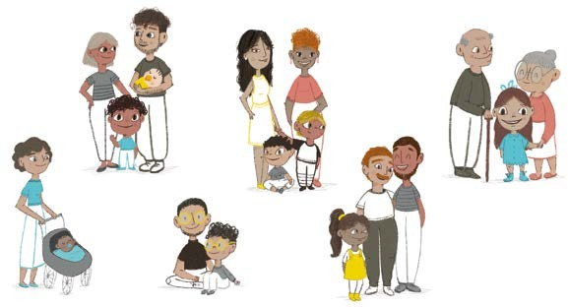
Como pudiste observar en las imágenes hay diferentes formas de ser y estar en familia. Tené en cuenta que ahí aparecen sólo algunos ejemplos, seguramente hay muchísimos más…

Te invitamos a mirar en el canal Pakapaka ¿Y ahora qué? Está buenísimo para seguir conociendo sobre las diversidades familiares. Tal vez, algunas de las cosas que cuentan diferentes chicos y chicas del video sean similares a las que te suceden a vos. https://youtu.be/XRVMC_x4D50

Para conocer sobre vos y tus vínculos familiares (que pueden estar conformados por personas significativas con quienes sostenés y construís afectos más allá de compartir un lazo de parentesco), te pedimos que nos cuentes (registrá las respuestas):

- ¿Quiénes forman tus vínculos familiares?
- ¿Qué cosas te gustan hacer cuando estás con ellos y ellas?
- Durante esta etapa de aislamiento, al compartir más tiempo juntos y juntas,
¿descubrieron y comenzaron a realizar actividades que antes no hacían? ¿Cuáles?

La trama de los vínculos familiares
- Te proponemos que armes una trama de vínculos familiares para saber un poco más sobre tu propia historia. Dibujá, en los contornos que aparecen en el cuadro, los rostros de las personas que forman parte de tu vida, de tus vínculos familiares. Luego, escribí algo sobre ellos, ellas y vos.

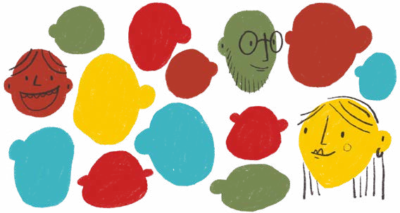

DÍA 16: ......................................................................................................................................................................

Más allá de los límites: las palabras como puentes
Los lazos familiares se entraman en un tejido más amplio que forman los lazos comunitarios que le dan cohesión a los pueblos. Cada pueblo, cada cultura ha desarrollado un sistema de signos que permite tender puentes comunicativos. Esos sistemas son las lenguas. Cada lengua está formada por muchas palabras que remiten o aluden a alguna porción de la realidad y dan nombre a las cosas que tienen una existencia material y/o inmaterial.

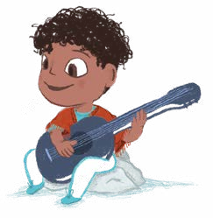
Son símbolos que nos permiten nombrar el mundo, expresar
nuestras ideas y sentimientos, construir conocimientos nuevos, dar mensajes de vida promoviendo el respeto a la tierra y a la naturaleza, como es el caso nuestros pueblos originarios.

Haroldo, en la hora de Lengua, aprendió que cada cultura nombra a las cosas con palabras distintas. Pero, también se dio cuenta de que, más allá de las fronteras y límites de los idiomas, las palabras son puentes que permiten entrar en contacto con otros, con otras.
42. Elogio de la palabra.
(…) Al principio, las palabras sirvieron para nombrar lo que ya existía. Madre, Padre, Agua, Frío. En casi todos los idiomas, las palabras que definen realidades elementales se parecen o suenan con una misma música. Madre es ummm en árabe, Mutter en alemán, mat en ruso. (Toda la tierra es igualemente tierra). En cambio, las palabras que nombran experiencias igualmente humanas como el miedo, no suenan igual en ningún lugar: miedo no es igual al inglés fear ni al francés peur.
Me gusta pensar en que nos conocemos más en las experiencias buenas que en las malas, y que en consecuencia es más fuerte lo que nos une que lo que nos separa. (…)

  - En este recorrido seguramente te habrás encontrado con muchas palabras nuevas en las distintas lenguas que se hablan en nuestra provincia y que la hacen culturalmente diversa. Hacé un listado en tu carpeta de todas estas nuevas palabras que conociste.

La idea de Haroldo de que «las palabras que definen las realidades elementales se parecen o suenan con una misma música» se relaciona con el siguiente texto de Eduardo Galeano que nos invita a pensar que a partir de la palabra como encuentro y como puente comunicativo, las diversidades culturales, entran en diálogo y se acercan.

«A primera vista, el mundo parece una multitud de soledades amuchadas, todos contra todos, sálvese quien pueda, pero el sentido común, el sentido comunitario, es un bichito duro de matar. La esperanza todavía tiene quien la espera, alentada por las voces que resuenan desde nuestro origen común y nuestros asombrosos espacios de encuentro.
Yo no conozco dicha más alta que la alegría de reconocerme en los demás. Quizás ésa es, para mí, la única inmortalidad digna de fe. Reconocerme en los demás, reconocerme en mi patria y en mi tiempo, y también reconocerme en mujeres y hombres que son compatriotas míos, nacidos en
otras tierras, y reconocerme en mujeres y hombres que son contemporáneos míos, vividos en otros tiempos. Los mapas del alma no tienen fronteras.»
Extracto de palabras dichas por Eduardo Galeano en Montevideo, al ser condecorado con la Orden de Mayo de la República Argentina.

Pudiste contar tu propia historia, también fuiste aprendiendo cómo tu historia se trama con las historias de otras personas, con las historias de otros pueblos, y que desde la poesía, la pintura, el arte, la música, y diferentes expresiones culturales se puede contar, se puede expresar, se puede dar a conocer cada experiencia.

Te proponemos que cierres estas páginas, plasmando, mediante el lenguaje artístico que elijas (un rap, un chamamé, un tango, una cumbia, una payada, un cuadro, un video, un objeto de los pueblos originarios, un caligrama, un collage, una carta, entre otros), tu vínculo con la comunidad en la que vivís, tu forma de habitar esta porción de mundo, tus cielos, tus sueños, tus emociones, el tiempo que falta para reencontrarnos, tus vivencias al recorrer estas páginas, las huellas que deja este espacio de encuentro. Registrá aquellas

palabras que más reflejan ese vínculo, ese ida y vuelta con tu comunidad, esa relación que
no se rompe a pesar del distanciamiento, porque los mapas del alma no tienen frontera.

Cuando termines tu trabajo artístico, sacale una foto y enviásela a tu docente. Ella se encargará de compartirla al correo haroldoalfasuenos@santafe.gov.ar

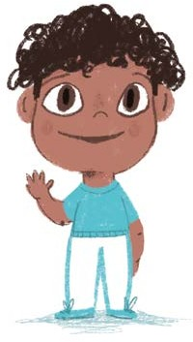

Ejemplar de distribución gratuita. Prohibida su venta.
Ministerio de Educación

